Anmeldung zum 23. Otto-Hezner
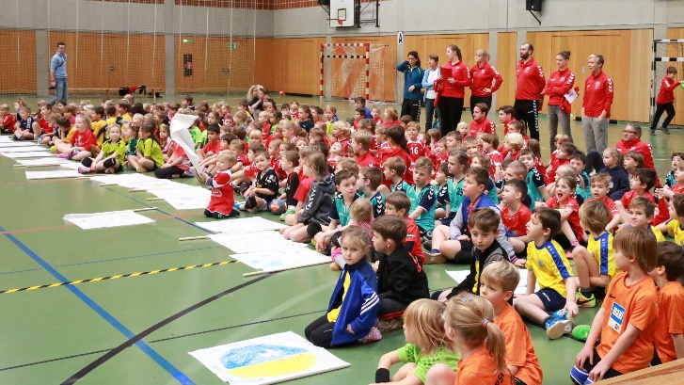
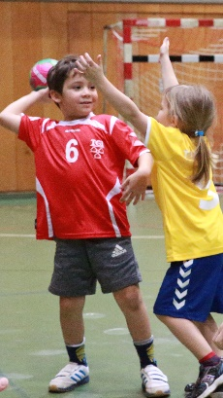
Kinderhandball Turnier
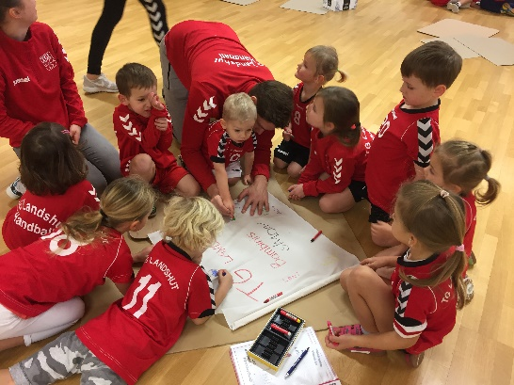

Verbindliche Anmeldung zur Teilnahme am 23. Otto-Hezner-Turnier in Landshut am 8.12.2019 im Sport Zentrum West.

Verein:
Mannschaft – Meldung für das 23. OHT: Bitte entsprechend ankreuzen und ausfüllen.
 | X | Anzahl der Teams
Bambinis: (Jahrgang 2013 und jünger)
Minis: (Jahrgang 2011-2012)

Ansprechpartner:
Email:

Turngemeinde Landshut – Abteilung Handball
Frank Anna – la.alf@arcor.de
Telefon: 0871/62079
Homepage: https://turngemeinde-landshut.de/abteilungen/handball/oht/

